参議院議員の皆様へのお願い
参議院による法令違反の環境破壊 ➔ 江戸から続く緑地と史跡を守れ！
１、風致地区都条例違反の移転建設は中止してください。
２、都心の環境破壊をやめて、現宿舎地での建替えを求めます。
３、予定地は、「江戸の史跡と緑の公園」として開放してほしい。

私達は予定地の「江戸時代から続く緑と史跡」を守る為に、移転建設に反対し、現宿舎地での建替えを求めている近隣住民の会です。「都心のオアシス」と言われるこの地を公園として開放するよう活動しています。８月９日 猪瀬副知事視察、８月１５日 石原都知事、参議院での再考を促す、８月２１日 西岡議運委員長が新宿舎凍結を提案、９月５日 石原都知事・猪瀬副知事 現地視察で「建設反対」と「森を守る」ことを明言。参議院が出す、１２月中の結論を待っています。都民ひいては国民の緑の財産を守るために、議員の皆様の良識ある決断をお願いします。

１予定地は紀尾井町の名の由来である紀州徳川藩邸跡で、埋蔵文化財も発見された歴史的場所。宮内庁所有の御料地だったため、乱開発の中、奇跡的に江戸から残った、貴重な都心の1500坪の美しい自然林で、皇居から神宮まで続く野鳥の生息緑地帯に位置しています。自然や景観保護のため都条例の第二風致地区に指定され、建築物の高さも１５ｍに制限されています。新宿舎は５６ｍの巨大な建造物で、自然破壊なしにはできません。この地は、次の世代に残すべき国民の緑の財産であり、文化遺産です。公園として開放して下さい。それが真に豊かな文化国・将来の日本のあるべき姿です。

２京都議定書の議決以来、地球温暖化防止・緑化推進は国の基本方針であり、世界の常識です。また、｢自然環境の保全｣は、都の基本方針でもあります。にもかかわらず、国民の健康で文化的な生活のために政治を行い､国民の意思を反映すべき参議院のこの行為は、世界的な法である京都議定書にも反し、また、都の方針も無視しています。明らかに環境破壊であり､違法行為であるこの建設を、国の代表たるべき参議院が行うのは、日本の恥です。

３今年１月、突然７月着工が明らかになり、マスコミ報道が相次ぎ「条例違反の自然破壊」「議員特権と格差社会の象徴」「巨額な税金の無駄遣い」として、国民の批判にさらされています。党派を超えた国民の最大の関心事である新宿舎問題に、良識の府たる参議院の判断をお願い致します。
１２月９日 ＜予定地＞(宮内庁宿舎跡地) 千代田区紀尾井町3-34 都心のオアシス

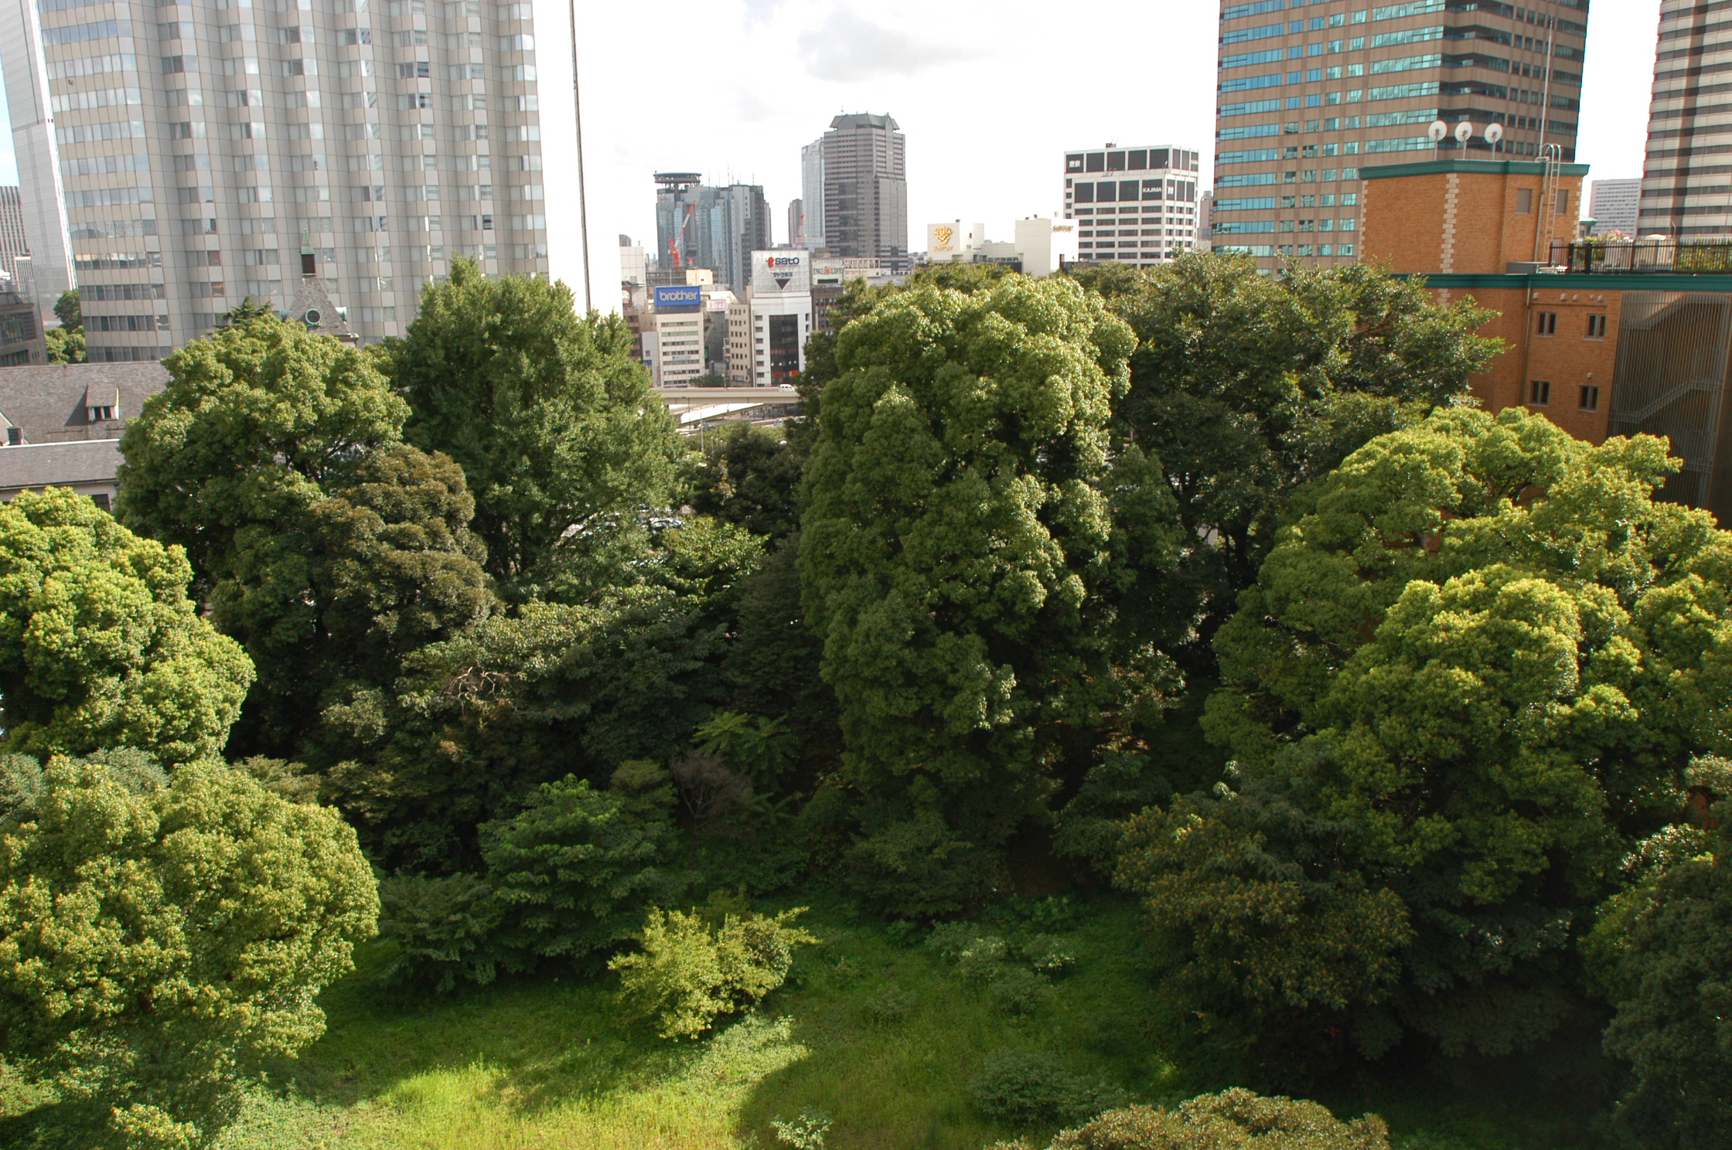
「新参議院宿舎をストップ！
江戸の史跡と緑の公園にする会」
代表 梶浦淳代
千代田区紀尾井町３－３２
紀尾井アートギャラリー
江戸の伊勢型紙美術館内
℡03-3265-4001 fax03-3265-4002
E-MAIL kioi@alpha.ac.jp
HP http://yoron.mobi

